AUTOMATED PHOTOVOLTAIC MONITORING AND CLEANING SYSTEM INTEGRATING EDGE ARTIFICIAL INTELLIGENCE, INDUSTRIAL SIEMENS S7-1200 PLC, AND IOT PLATFORM
Tran Trung Khanh¹*, Ngo Minh Khoi¹, Le Minh Hai¹
¹Faculty of Electrical, Electronic and Telecommunications Engineering, Can Tho University of Technology, Can Tho, Vietnam
ARTICLE INFO |  | ABSTRACT
Received: |  | Accumulation of surface soiling and localized partial shading on photovoltaic (PV) modules severely degrades power generation output and induces hazardous hotspot risks. This study designs, implements, and empirically validates an automated PV monitoring and cleaning system integrating an edge AI vision pipeline (YOLOv8-Seg, EfficientNet-B0, YOLOv8) with a Siemens S7-1200 PLC and an IoT SCADA platform. Experimental results demonstrate that EfficientNet-B0 achieves 96.9% classification accuracy across a 32-patch grid, while YOLOv8 foreign object detector reaches 79.5% mAP@0.5 with 106.8 ms inference latency. The bi-directional electromechanical cleaning mechanism executes within 30 s consuming 2.5 L of water. Across the six representative test scenarios, the measured operating-power increase averaged 17.1 W, with a descriptive standard deviation of 11.2 W (34.2% of nominal capacity); under severe soiling, post-cleaning power reached 49.3 W (98.6% rating, power increase ΔP = +34.8 W, +240.0%). The observed removal of soiling and opaque obstructions is physically consistent with reducing conditions conducive to localized hotspot formation. The findings demonstrate functional feasibility of the integrated prototype under the tested outdoor conditions.
Revised:
Published:
KEYWORDS
Photovoltaic cleaning
Edge artificial intelligence
Siemens S7-1200 PLC
IoT platform
Soiling detection

HỆ THỐNG TỰ ĐỘNG GIÁM SÁT VÀ LÀM SẠCH TẤM PIN QUANG ĐIỆN TÍCH HỢP TRÍ TUỆ NHÂN TẠO BIÊN, PLC SIEMENS S7-1200 VÀ NỀN TẢNG IOT
Trần Trung Khánh^{1*}, Ngô Minh Khôi¹, Lê Minh Hải¹
¹Khoa Điện - Điện tử - Viễn thông, Trường Đại học Kỹ thuật - Công nghệ Cần Thơ
THÔNG TIN BÀI BÁO |  | TÓM TẮT
Ngày nhận bài: |  | Bụi bám tích tụ và che khuất cục bộ trên bề mặt pin quang điện là nguyên nhân trực tiếp làm suy giảm công suất phát và gia tăng nguy cơ hình thành điểm nóng nhiệt. Nghiên cứu thiết kế, chế tạo và kiểm chứng hệ thống tự động giám sát, làm sạch tấm pin quang điện kết hợp chuỗi AI biên (YOLOv8-Seg, EfficientNet-B0, YOLOv8) với PLC Siemens S7-1200 và IoT SCADA. Kết quả thực nghiệm cho thấy EfficientNet-B0 đạt độ chính xác phân loại bám bẩn 96,9% trên lưới 32 ô, và YOLOv8 phát hiện dị vật đạt mAP@0.5 79,5% với độ trễ suy luận 106,8 ms. Cơ cấu chấp hành hai chiều hoàn tất chu trình 30 s (2,5 L nước). Trên sáu kịch bản thử nghiệm đại diện, mức tăng công suất phát vận hành đo được đạt trung bình 17,1 W, với độ lệch chuẩn mô tả là 11,2 W (34,2% định mức); ở kịch bản bụi nặng, công suất sau làm sạch đạt cực đại 49,3 W (98,6% định mức, ΔP = +34,8 W, +240,0%). Việc loại bỏ màng bụi và dị vật che khuất có cơ sở vật lý phù hợp với khả năng làm giảm các điều kiện thuận lợi cho sự hình thành điểm nóng cục bộ. Kết quả thử nghiệm bước đầu chứng minh tính khả thi chức năng của nguyên mẫu tích hợp trong các điều kiện ngoài trời đã thử nghiệm.
Ngày hoàn thiện:
Ngày đăng:
TỪ KHÓA
Làm sạch pin quang điện
Trí tuệ nhân tạo biên
PLC Siemens S7-1200
Nền tảng IoT
Phát hiện bụi bám

1. Giới thiệu
Năng lượng mặt trời là nguồn năng lượng tái tạo đang tăng trưởng nhanh [1]. Tuy nhiên, hiệu suất phát điện của các tấm pin quang điện (PV) ngoài trời suy giảm đáng kể do bụi bẩn, lá cây và phân chim [2], [3]. Lớp bụi bám làm suy giảm độ truyền quang của kính [4], trong khi dị vật che khuất gây phân cực ngược dẫn đến điểm nóng, tiêu tán công suất và nguy cơ hỏng cell pin [5]. Tại Tây Nam Bộ, mùa khô kéo dài kết hợp bụi mịn nông nghiệp làm suy giảm nghiêm trọng sản lượng điện nếu không được làm sạch định kỳ [6], [7].
Làm sạch thủ công tốn kém nhân công, nước và dễ làm nứt kính [3]. Các giải pháp tự động hiện nay chia thành ba hướng chính: cảm biến quang học [8], [11]; thị giác máy học sâu [13], [14]; và robot cơ học tự hành [9], [10], [12]. Đối chuẩn trong phạm vi các công trình được khảo sát tại Bảng 1 cho thấy khoảng trống thực nghiệm then chốt: các hệ thống hiện có vận hành phân mảnh, chưa khép kín chu trình từ nhận diện trạng thái bề mặt, phân vùng không gian ma trận, điều khiển chấp hành PLC công nghiệp, kiểm chứng thị giác sau làm sạch đến lượng hóa mức tăng công suất phát điện thực tế ngoài trời.
Đồng thời, sự kết hợp giữa thuật toán thị giác máy tính và bộ điều khiển PLC công nghiệp đặt ra bài toán đồng bộ thời gian thực và an toàn cơ điện khi vận hành ngoài trời. Các nghiên cứu trước đây thường tách rời khâu chẩn đoán trên máy chủ và khâu chấp hành cơ khí, dẫn đến độ trễ phản hồi và suy giảm độ tin cậy. Việc tích hợp chuỗi nhận diện đa tầng tại biên cùng giao thức chuẩn hóa chính là chìa khóa nâng cao độ bền vận hành cho toàn hệ thống.
Nghiên cứu này phát triển và kiểm chứng hệ thống tự động khép kín với ba đóng góp chính: (1) Chuỗi AI biên phân tầng kết hợp phát hiện dị vật cản quang nhằm hạn chế nguy cơ điểm nóng nhiệt và định lượng màng bụi trên ma trận 32 ô lưới; (2) Liên động truyền thông Snap7 giữa máy tính biên và PLC S7-1200 đảm bảo chu trình làm sạch hai chiều, tích hợp khóa giới hạn hành trình cơ điện độc lập và cơ chế kiểm chứng phản hồi trong FSM; (3) Lượng hóa thực nghiệm mức tăng công suất phát điện vận hành và định mức tiêu thụ tài nguyên ngoài trời.
Bảng 1. Đối chuẩn tiêu chí kỹ thuật với công trình liên quan (Nguồn: Tác giả công bố, 2026)
Công trình & Tiếp cận | Thị giác | Phân vùng | Làm sạch | PLC S7 | Kiểm chứng | Đo P
Valerino et al. (2020) [8]  Cảm biến quang học | NR | NR | NR | NR | NR | ✓
Al-Ghamdi (2020) [9]  Robot bánh xích | NR | NR | ✓ | NR | NR | ✓
Kumar et al. (2021) [11]  Xử lý ảnh + ESP32 | ✓ | NR | ✓ | NR | NR | NR
Yang et al. (2023) [12]  Robot ray trượt | NR | NR | ✓ | NR | NR | ✓
Fang et al. (2024) [13]  Mạng DGImNet | ✓ | ✓ | NR | NR | NR | NR
El Karch et al. (2024) [14]  YOLOv8 Jetson | ✓ | ✓ | NR | NR | NR | NR
Nghiên cứu này  AI biên + PLC S7-1200 | ✓ | ✓ | ✓ | ✓ | ✓ | ✓
Ghi chú: ✓: Có thực nghiệm hoặc được công bố; NR: Không công bố trong tài liệu gốc; Phân vùng: Phân đoạn ma trận 32 ô lưới hoặc dị vật cản quang; Kiểm chứng: Vòng phản hồi thị giác sau làm sạch; Đo P: Đo kiểm công suất ngoài trời với tải thật.
2. Phương pháp nghiên cứu
2.1. Cấu hình phần cứng và nguyên lý hoạt động của hệ thống
Hệ thống thực nghiệm gồm tấm pin mono-Si 50 W (670 × 535 × 17 mm, Vmp = 18,0 V, Imp = 2,78 A, SPV = 0,358 m²). Tải nạp sử dụng khối pin Lithium-ion 5S (21 V – 5,0 Ah) qua bộ điều khiển sạc PWM 30 A (duy trì 17,5–18,2 V). Cơ cấu chấp hành gồm ray trượt nhôm dài 670 mm, động cơ chổi gạt, bơm nước áp lực, công tắc hành trình cơ học Home/End, cảm biến PZEM-017 DC (Modbus RTU), PLC Siemens S7-1200 CPU 1214C, camera 1080p và máy tính nhúng Intel Core i7-7600U @ 2,80 GHz (TDP 15 W).
Luồng vận hành khép kín: camera gửi ảnh về máy tính biên thực thi chuỗi AI. Khi phát hiện bám bẩn hoặc dị vật, AI thiết lập cờ trạng thái điều khiển sang PLC qua Snap7 (cổng 102): DB1.DBX0.0 (màng bụi), DB1.DBX0.1 (lá cây) và DB1.DBX0.2 (phân chim) để kích hoạt chu trình FSM. Dữ liệu điện áp, dòng điện, công suất từ PZEM-017 được lưu vào SQLite và truyền qua WebSocket [20] lên giao diện Web SCADA/React Native. Bảng 2 tóm tắt thông số phần cứng.
Bảng 2. Thông số phần cứng hệ thống thực nghiệm (Nguồn: Tác giả công bố, 2026)
Ký hiệu | Mô tả thông số | Giá trị
P_{max} | Công suất cực đại định mức | 50 W
V_{mp} | Điện áp làm việc định mức | 18,0 V
I_{mp} | Dòng điện làm việc định mức | 2,78 A
Kích thước & SPV | Kích thước & diện tích bề mặt | 670 × 535 × 17 mm (0,358 m²)
Camera | Độ phân giải thu nhận hình ảnh | 1920 × 1080 px
PLC | Bộ điều khiển lập trình trung tâm | S7-1200 1214C
Sạc & Khối pin | Bộ sạc PWM & pin Lithium 5S | PWM 30 A / Li-ion 21 V 5,0 Ah
Edge CPU | Máy tính nhúng xử lý AI biên | Intel Core i7-7600U @ 2,80 GHz (TDP 15 W)
Mô hình thực nghiệm được minh họa trong Hình 1, gồm tấm pin 50 W, cơ cấu ray trượt, bình cấp nước và tủ điện PLC.
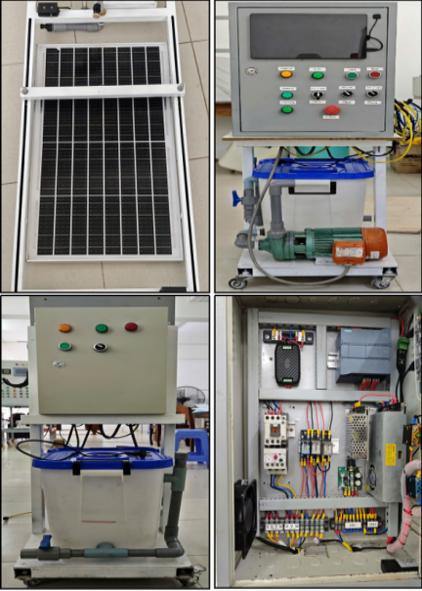
Hình 1. Hình ảnh thực tế mô hình thực nghiệm (Nguồn: Tác giả công bố, 2026)
Lưu đồ Hình 2 mô tả chu trình vận hành khép kín: thu nhận ảnh, AI nhận diện, PLC điều khiển làm sạch hai chiều, kiểm chứng thị giác sau làm sạch và đồng bộ dữ liệu giám sát lên SCADA/IoT.
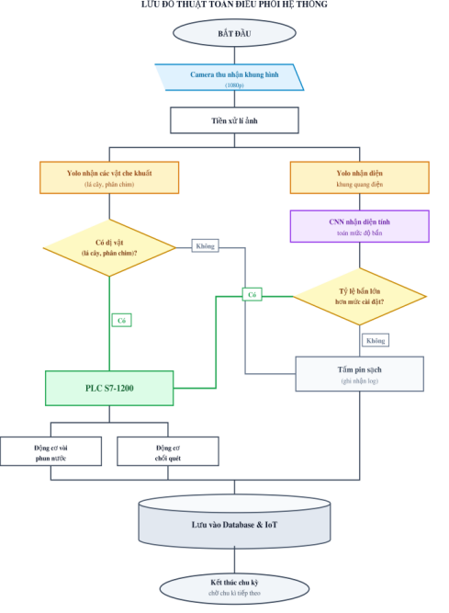
Hình 2. Lưu đồ nguyên lý hoạt động của hệ thống (Nguồn: Tác giả công bố, 2026)
2.2. Mô hình hóa toán học và định lượng diện tích bám bụi
Bề mặt tấm pin (SPV = 0,358 m²) được chia thành ma trận 8 × 4 gồm 32 ô (224 × 224 px). Ô thứ k có nhãn nhị phân ŷk ∈ {0, 1} (nguyên bản/bám bẩn). Tỷ lệ che phủ bám bẩn Cdirty (%), diện tích bám bẩn Sdirty (m²) và luật điều khiển thích ứng uclean được xác lập theo các phương trình (1)–(3):
$C_{dirty}=\frac{\sum_{k=1}^{32}{{\hat{y}}_{k}}}{32}× 100\%$ (1)
$S_{dirty}=\frac{C_{dirty}}{100}·S_{PV}=\frac{C_{dirty}}{100}· 0,358 [m^{2}]$ (2)
$u_{clean}=\left\{\begin{aligned}Dry,N_{FO}> 0 \\ Wet,C_{dirty}≥C_{trigger} \\ Idle, khác\end{aligned}\right.$ (3)
Trong đó: Ndirty = ∑ ŷk là số ô bẩn (Ntotal = 32 ô); Sdirty là diện tích bám bẩn; NFO là số dị vật do YOLOv8 phát hiện. Ảnh lưới 224×224 px đưa trực tiếp vào EfficientNet-B0 (không qua CLAHE [19]) để giữ phổ màu và giảm trễ. Hệ thống cho phép tùy chỉnh ngưỡng kích hoạt qua giao diện nhằm cân bằng độ sạch và tài nguyên tiêu thụ. Tại thực nghiệm, ngưỡng kích hoạt ướt Ctrigger = 30,0% (thực thi Ndirty ≥ 10, tương ứng hiệu dụng 31,25%) và ngưỡng nghiệm thu cố định Cverify = 5,0% (dung sai 1 ô, tương ứng 3,125%). Riêng khi có dị vật NFO > 0, chu trình khô uclean = Dry được chạy để ngừa điểm nóng nhiệt.
2.3. Quy trình thu thập dữ liệu và gán nhãn Roboflow
Bộ dữ liệu thị giác gồm 1.250 ảnh toàn cảnh ngoài trời (Cần Thơ, 08:00–15:00), gồm viền tấm pin (polygon cho YOLOv8-Seg) và vật thể cản quang (650 lá cây, 600 phân chim, bounding box cho YOLOv8), chia 80% Train, 10% Val, 10% Test (1.000/125/125 ảnh). Dữ liệu bám bẩn gồm 3.840 ô ảnh 224 × 224 px (cân bằng 1.920 Sạch / 1.920 Bẩn) trích từ 120 khung ảnh theo ma trận 8 × 4. Việc phân chia tuân thủ phân nhóm phân tầng (Stratified Group Partitioning): 96 ảnh huấn luyện (3.072 ô), 12 ảnh kiểm định (384 ô) và 12 ảnh kiểm thử (384 ô), bảo đảm tính độc lập thống kê giữa các tập dữ liệu. Các phép tăng cường ảnh (xoay ±15°, độ sáng ±25%, nhiễu Gaussian) chỉ áp dụng trong tập huấn luyện; tập Val/Test giữ nguyên bản thể quang học.
2.4. Kiến trúc các mô hình AI và chiến lược huấn luyện
Kiến trúc AI kết hợp: YOLOv8-Seg [15] (6,8 MB) phân đoạn viền pin và nắn phối cảnh về khung 896 × 1792 px cố định 32 ô lưới lúc khởi tạo. Trong chu kỳ định kỳ, hệ thống thực thi tuần tự: YOLOv8 phát hiện dị vật cản quang (106,8 ms) và EfficientNet-B0 [16] phân loại 32 ô định lượng Cdirty (995,1 ms); tổng trễ suy luận định kỳ đạt 1.101,9 ms (~1,10 s, giảm 70% so với chuỗi đầy đủ ~3,65 s, Hình 3). Kết quả được gửi sang PLC qua Snap7 để thực thi điều khiển FSM theo luật (3). Thuật toán trích xuất 4 điểm góc từ mặt nạ phân đoạn để xác lập ma trận biến đổi phối cảnh thuần nhất, nắn phẳng bề mặt quang điện về tỷ lệ chuẩn 1:2 trước khi cắt thành ma trận 32 ô lưới độc lập. Phép nắn phối cảnh chỉ thực thi duy nhất một lần ở pha khởi tạo hệ thống; ma trận tọa độ được lưu đệm trong bộ nhớ RAM nhằm loại bỏ gánh nặng tính toán lặp lại, cho phép máy tính biên duy trì tần suất giám sát liên tục với chu kỳ trễ suy luận dưới 1,2 s. Quá trình này không chỉ tối ưu hóa đáng kể tài nguyên phần cứng eo hẹp của thiết bị biên (Edge Device), mà còn đảm bảo tính nhất quán của chu kỳ giám sát định kỳ trong điều kiện môi trường ánh sáng biến đổi liên tục ngoài thực địa. Những tinh chỉnh về mặt thuật toán này đóng vai trò then chốt trong việc giảm thiểu điểm mù nhận dạng cục bộ, đồng thời giới hạn mức tiêu thụ điện năng cho toàn bộ khối điều khiển.
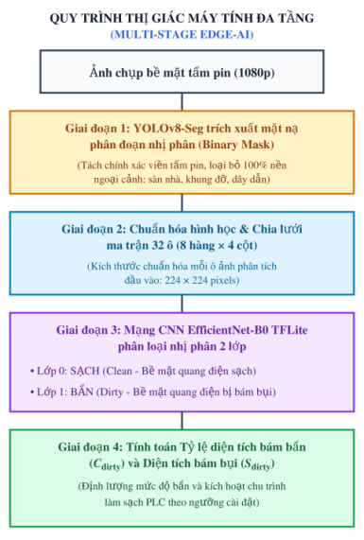
Hình 3. Quy trình thị giác máy tính và định lượng bám bẩn (Nguồn: Tác giả công bố, 2026)
YOLOv8 [15] được huấn luyện 75 chu kỳ (SGD, LR = 0,01); EfficientNet-B0 [16] huấn luyện 15 chu kỳ (Adam, LR = 0,0001, mô hình TFLite FP16 6,2 MB); cố định seed = 0 nhằm tăng tính nhất quán và khả năng tái lập của quá trình huấn luyện (Bảng 3).
Bảng 3. Thông số huấn luyện và phân chia dữ liệu các mô hình AI (Nguồn: Tác giả công bố, 2026)
Mô hình AI và cấu hình | Cấu hình huấn luyện và đầu vào | Phân chia dữ liệu (Train / Val / Test)
YOLOv8-Seg  (Viền pin)  (6,8 MB) | Input: 640 × 640; Batch: 16; SGD (LR = 0,01); 100 Epochs; Seed: 0. | Tổng: 1.250 ảnh viền pin  (1.000 / 125 / 125 ảnh)
EfficientNet-B0  (TFLite FP16)  (6,2 MB) | Input: 224 × 224 × 3; Batch: 32; Adam (LR = 0,0001); 15 Epochs; TFLite Float16. | Tổng: 3.840 ô từ 120 ảnh (1.920 sạch / 1.920 bẩn)  (3.072 / 384 / 384 ô; chia 96 / 12 / 12 ảnh mẹ)
YOLOv8  (Dị vật)  (14,2 MB) | Input: 640 × 640; Batch: 16; SGD Cosine (LR = 0,01); 75 Epochs; Seed: 0. | Tổng: 1.250 ảnh (650 lá cây, 600 phân chim)  (1.000 / 125 / 125 ảnh)
2.5. Tích hợp truyền thông công nghiệp Snap7 và điều khiển PLC S7-1200
PLC Siemens S7-1200 CPU 1214C thực thi FSM với chu kỳ quét tiền định định mức dưới 10 ms [17]. Giao thức Snap7 [18] qua Ethernet TCP/IP (cổng 102) thiết lập chuỗi bắt tay: AI thiết lập cờ trạng thái DB1 (DBX0.0–0.2 quét khô/ướt) → PLC chấp hành FSM → công tắc hành trình phản hồi DI → PLC gửi hoàn tất (ACK) → AI ghi nhật ký. Công tắc Home/End đấu trực tiếp vào DI của PLC, tạo cơ chế bảo vệ giới hạn hành trình cơ học độc lập với phần mềm AI.
3. Kết quả và bàn luận
3.1. Đánh giá hiệu năng các mô hình thị giác máy tính
Hiệu năng các mô hình AI được đánh giá trên tập kiểm thử độc lập (Test Set) theo các chỉ số: Precision, Recall, F1-Score, mAP@0.5 và độ trễ suy luận trên CPU máy tính biên.
Bảng 4. Kết quả đánh giá hiệu năng chuỗi mô hình AI (Nguồn: Tác giả công bố, 2026)
Mô hình AI | Nhiệm vụ nhận diện | Chỉ số hiệu năng (Test Set) | Độ trễ suy luận (ms)
YOLOv8-Seg  (Viền pin) | Phân đoạn viền tấm pin và nắn phối cảnh | Precision: 96,8% | mAP@0.5: 97,1% | 2.549,7*
EfficientNet-B0  (TFLite FP16) | Phân loại bám bẩn 32 ô phân vùng | Acc: 96,9% (372/384) | F1: 96,9% | 995,1
YOLOv8  (Dị vật) | Phát hiện dị vật (lá cây, phân chim) | P: 81,8% | R: 75,2% | mAP@0.5: 79,5% | 106,8
Số liệu Bảng 4 đo trên CPU Intel Core i7-7600U (TDP 15 W): YOLOv8-Seg [15] nắn phối cảnh với độ trễ 2.549,7 ms ở pha khởi tạo ban đầu; EfficientNet-B0 [16] phân loại 32 ô tiêu tốn 995,1 ms; và YOLOv8 phát hiện dị vật tiêu tốn 106,8 ms. Chuỗi giám sát định kỳ chỉ yêu cầu 1.101,9 ms (~1,10 s). Chế độ giám sát ngắt quãng với chu kỳ 10 phút/lần giúp CPU ở trạng thái nghỉ 99,8% thời gian, hạn chế tích tụ nhiệt trên máy tính biên.
Quá trình hội tụ của YOLOv8 (Hình 4) cho thấy các hàm mất mát ổn định từ chu kỳ 50. Trên 125 ảnh kiểm thử, mô hình đạt Precision 81,8%, Recall 75,2%, mAP@0.5 79,5% (trễ 106,8 ms). Lớp lá cây đạt AP@0.5 82,4% (Recall 78,5%), trong khi lớp phân chim đạt AP@0.5 76,6% (Recall 71,8%) do hình thái loang biến thiên.
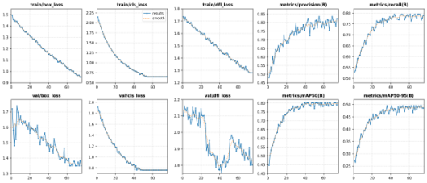
Hình 4. Đồ thị huấn luyện và hội tụ của mô hình YOLOv8 (Nguồn: Tác giả công bố, 2026)
Tiến trình hội tụ của EfficientNet-B0 thể hiện trong Hình 5. Trên tập kiểm thử độc lập (384 ô ảnh), mô hình phân loại chính xác 372/384 ô, đạt độ chính xác 96,9% và F1-score 96,9% (Precision 97,4%, Recall lớp bẩn 96,4%; ma trận nhầm lẫn: TP = 185, TN = 187, FP = 5, FN = 7). Trọng số tối ưu được lưu tại điểm có mất mát kiểm định nhỏ nhất.
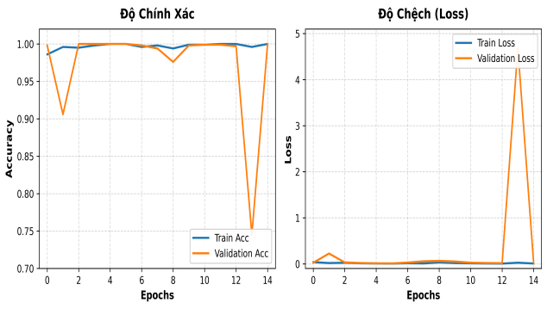
Hình 5. Đồ thị độ chính xác và hàm mất mát của EfficientNet-B0 (Nguồn: Tác giả công bố, 2026)
3.2. Kết quả nhận diện thực tế trên bề mặt tấm pin quang điện
Hình 6 trực quan hóa chuỗi nhận diện ngoài trời: viền pin YOLOv8-Seg, khung nhận diện dị vật YOLOv8 và ma trận 32 ô phân loại bám bẩn EfficientNet-B0. Thực nghiệm ngoài trời trong điều kiện bức xạ ổn định (11:30–12:30) cho thấy chuỗi đa tầng giúp giảm thiểu ảnh hưởng của bóng đổ cục bộ từ khung giàn và dây dẫn trong các ảnh thử nghiệm. Khi bề mặt quang điện xuất hiện vệt bụi loang dưới điều kiện quan sát trực quan ẩm ướt, mạng EfficientNet-B0 vẫn phân loại tin cậy trạng thái bám bẩn trên từng ô 224 × 224 px nhờ chuẩn hóa không gian. Đồng thời, mô hình YOLOv8 khoanh vùng tọa độ các dị vật cản quang nhỏ, tạo điều kiện thuận lợi để giải phóng bóng che và giảm thiểu nguy cơ phát sinh điểm nóng cục bộ trên giàn pin.
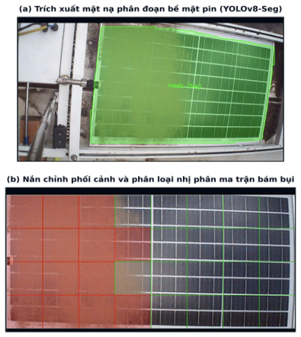
Hình 6. Phân đoạn bề mặt tấm pin quang điện và phân loại bám bụi (Nguồn: Tác giả công bố, 2026)
3.3. Đánh giá chu trình làm sạch hai chiều và tiêu thụ tài nguyên
Chiến lược làm sạch thích ứng theo luật (3): khi phát hiện dị vật cản quang NFO > 0, AI thiết lập cờ trạng thái DB1.DBX0.1 để PLC kích hoạt chu trình quét khô uclean = Dry nhằm loại bỏ vật cản rời; khi phát hiện màng bụi Cdirty ≥ 30,0%, AI thiết lập cờ trạng thái DB1.DBX0.0 để PLC thực thi chu trình ướt uclean = Wet gồm 4 giai đoạn (Bảng 5). GĐ 4 kiểm chứng bề mặt: nếu bám bẩn Csau ≥ 5,0%, FSM cho phép tái kích hoạt chu trình tối đa 2 lượt. Trong thực nghiệm, cả 6 kịch bản đều đạt chuẩn nghiệm thu ngay ở lượt làm sạch đầu tiên.
Bảng 5. Trình tự bốn giai đoạn chu trình làm sạch ướt (Nguồn: Tác giả công bố, 2026)
Giai đoạn hoạt động | Cơ cấu và điều kiện chuyển đổi | Thời gian
GĐ 1: Phun ẩm | Bơm áp lực phun làm mềm bụi (Q0.0 ON) | 4,0 s
GĐ 2: Quét thuận | Động cơ thuận kéo chổi quét gạt bụi (End x = 670 mm) | 12,0 s
GĐ 3: Quét nghịch | Động cơ nghịch kéo chổi quét về (Home x = 0 mm) | 12,0 s
GĐ 4: Kiểm chứng AI | Camera AI kiểm chứng độ sạch (Csau < 5% hoàn tất; Csau ≥ 5% chuyển nhánh làm sạch lại trong FSM) | 2,0 s
Cơ cấu làm sạch hai chiều di chuyển dọc hành trình 670 mm: vòi phun làm mềm bụi ở GĐ 1, chổi quét thực hiện khứ hồi quét thuận (GĐ 2) và quét nghịch (GĐ 3). Chu trình 30 s tiêu thụ 2,5 L nước, tương đương định mức 7,0 L/m² bề mặt (SPV = 0,358 m²).
3.4. Đánh giá thực nghiệm mức tăng công suất phát điện vận hành
Mức tăng công suất phát vận hành được đánh giá trên tấm pin 50 W qua 6 kịch bản đại diện: lá tươi (cản quang 15–25%) và màng bụi mịn (< 100 µm, Cdirty từ 31% đến 62,5%). Thử nghiệm thực hiện lúc 11:30–12:30 bức xạ ổn định; Psau đo sau 5 phút khi bề mặt kính khô ráo. Hệ số nhiệt γPmp ≈ -0,38%/°C chỉ mang tính tham khảo từ datasheet do chưa đo nhiệt độ module độc lập. Tải nạp pin Lithium 21 V (5S) qua bộ sạc PWM duy trì VPV ở 17,5–18,2 V (tiệm cận Vmp = 18,0 V). Cảm biến PZEM-017 DC lấy mẫu 1 Hz và tính trung bình cửa sổ 60 s trước và sau làm sạch.
Bảng 6. Công suất phát vận hành đo được trước – sau chu trình làm sạch (Nguồn: Tác giả công bố, 2026)
Kịch bản | Ptrước → Psau (W) | ΔP (W) [r (%)] | Csau [Lượt]
Lá cây 1 | 24,0 → 40,0 | +16,0 (+66,7%) | 0,0% [1]
Lá cây 2 | 27,4 → 32,8 | +5,4 (+19,7%) | 0,0% [1]
Lá cây 3 | 27,3 → 32,3 | +5,0 (+18,3%) | 0,0% [1]
Bụi 1 (31%) | 23,5 → 44,8 | +21,3 (+90,6%) | 3,1% [1]
Bụi 2 (53%) | 16,6 → 36,8 | +20,2 (+121,7%) | 3,1% [1]
Bụi 3 (62,5%) | 14,5 → 49,3 | +34,8 (+240,0%) | 3,1% [1]
Ghi chú: Pđịnh mức = Pmax = 50 W (Vmp = 18,0 V, Imp = 2,78 A). Định nghĩa: ΔP = Psau − Ptrước (W); r = 100 × ΔP / Ptrước (%); g = 100 × ΔP / Pmax (%); s là độ lệch chuẩn mẫu. Dữ liệu điện áp, dòng điện lấy trung bình cửa sổ 60 s. [Lượt]: Số lượt chu trình thực hiện (tất cả kịch bản hoàn tất sau 1 lượt).
Bảng 6 ghi nhận: trên 6 kịch bản, mức tăng công suất trung bình đạt 17,1 W (độ lệch chuẩn mô tả 11,2 W; g = 34,2%, s = 22,4 percentage points; biểu thị độ phân tán kịch bản). Nhóm lá tăng trung bình +8,8 W (+34,9%); nhóm bụi tăng +25,4 W (+150,8%). Tại kịch bản bụi 62,5%, ΔP đạt +34,8 W (r = +240,0%, g = 69,6%), công suất đạt cực đại Psau = 49,3 W (98,6% định mức). Kiểm chứng thị giác GĐ 4 xác nhận cả 6 kịch bản đạt Csau ≤ 3,1% < 5,0% sau 1 chu trình 30 s (2,5 L nước).
Mức tăng công suất phù hợp về mặt vật lý với việc khôi phục độ truyền quang kính [4] và giảm phân cực ngược [5]. Do phép đo trước và sau diễn ra nhanh với trạng thái nạp (SoC) pin Lithium ổn định, chỉ số ΔP phản ánh trung thực mức tăng công suất mà ít chịu tác động bởi sự dao động dòng nạp của bộ sạc.
3.5. Tích hợp nền tảng IoT SCADA giám sát trực tuyến
Giao diện Web SCADA và React Native (Hình 7) hiển thị trực tuyến VPV, IPV, PPV. Độ trễ truyền thông WebSocket [20] qua WLAN đạt 28,6 ± 8,2 ms trên 500 mẫu chu kỳ 1,0 s. Tỷ lệ kết nối thành công đạt 49/50 lượt, ghi nhận 1 lỗi HTTP 403 do cấu hình trước đo.
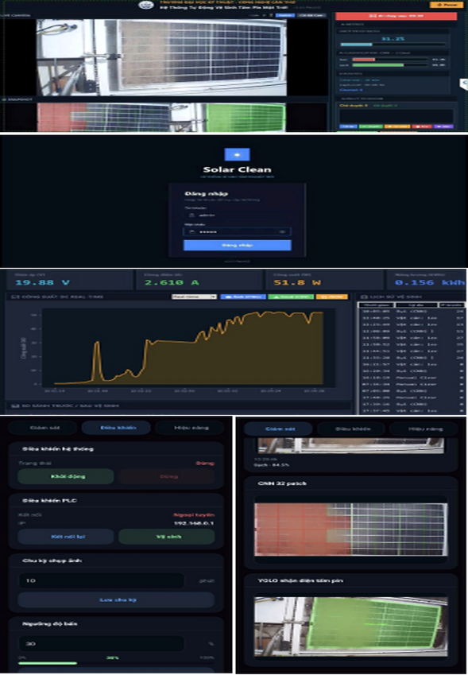
Hình 7. Giao diện giám sát, điều khiển SCADA/IoT hệ thống (Nguồn: Tác giả công bố, 2026)
3.6. Bàn luận về khả năng mở rộng quy mô và hạn chế của nghiên cứu
Mô hình 50 W là nguyên mẫu kiểm chứng tính khả thi của chu trình khép kín. Mức tăng công suất (+17,1 W) khẳng định tiềm năng cải thiện công suất phát điện, song việc đánh giá cán cân năng lượng ròng dài hạn ∫ ΔP(t) dt cần khấu trừ điện năng tự dùng của PLC, máy tính biên và cơ cấu chấp hành. Khi mở rộng quy mô lên 10–20 kWp (20–40 tấm pin), hệ thống cần giải quyết độ võng ray dẫn hướng, tải trọng động cơ kéo, mạng cấp nước áp lực và định vị camera phân tán.
Hạn chế của nghiên cứu gồm: thử nghiệm dừng ở 6 kịch bản đại diện ngoài trời; công suất đo trong cửa sổ 60 s chưa qua kiểm soát bức xạ/nhiệt độ độc lập; nhánh làm sạch lại trong FSM chưa kích hoạt do cả 6 kịch bản đều đạt chuẩn ngay lượt đầu; và việc hạn chế điểm nóng dựa trên giải phóng cản quang chứ chưa đo bằng camera nhiệt. Các nghiên cứu tiếp theo sẽ quan trắc dài hạn ngoài thực địa để đánh giá độ bền cơ điện theo mùa [6].
4. Kết luận
Nghiên cứu đã chế tạo và kiểm chứng thành công hệ thống làm sạch pin quang điện tự động khép kín tích hợp AI biên và PLC S7-1200. Chuỗi AI đạt mAP@0.5 97,1% (YOLOv8-Seg), độ chính xác 96,9% (EfficientNet-B0) và mAP@0.5 79,5% cho mô hình YOLOv8 phát hiện dị vật cản quang. Chu trình làm sạch hai chiều 30 s tiêu thụ 2,5 L nước (7,0 L/m²). Trên 6 kịch bản thực nghiệm, mức tăng công suất phát vận hành trung bình đạt 17,1 W (g = 34,2%, s = 22,4 percentage points), công suất sau làm sạch đạt cực đại 49,3 W (98,6% định mức). Việc loại bỏ màng bụi và dị vật che khuất có cơ sở vật lý phù hợp với khả năng giảm thiểu nguy cơ phát sinh điểm nóng nhiệt. Kiến trúc điều khiển PLC thực thi FSM với chu kỳ quét định mức dưới 10 ms [17] kết hợp cơ chế bảo vệ giới hạn hành trình độc lập, kết hợp giám sát SCADA WebSocket độ trễ 28,6 ms. Các nghiên cứu tiếp theo sẽ tập trung đo kiểm nhiệt độ bằng camera nhiệt, tích hợp cảm biến bức xạ và mở rộng hệ thống lên quy mô 10–20 kWp.

Lời cảm ơn
Nhóm tác giả trân trọng cảm ơn Trường Đại học Kỹ thuật - Công nghệ Cần Thơ cùng Khoa Điện - Điện tử - Viễn thông đã hỗ trợ cơ sở vật chất thực nghiệm trong suốt quá trình nghiên cứu. Các tác giả cam kết không có xung đột lợi ích liên quan đến công bố này.
TÀI LIỆU THAM KHẢO
[1] REN21, “Renewables 2024 global status report,” REN21 Secretariat, Paris, France, Tech. Rep., 2024.
[2] P. Lin et al., “Assessment of power loss caused by soiling PV modules using deep learning,” Renew. Energy, vol. 248, p. 122926, 2025, doi: 10.1016/j.renene.2025.122926.
[3] T. Sarver, A. Al-Qaraghuli, and L. L. Kazmerski, “A comprehensive review of the impact of dust on the use of solar energy,” Renew. Sustain. Energy Rev., vol. 22, pp. 698–733, 2013, doi: 10.1016/j.rser.2012.11.037.
[4] A. Sayyah, M. N. Horenstein, and M. K. Mazumder, “Energy yield loss caused by dust deposition on photovoltaic panels,” Sol. Energy, vol. 107, pp. 576–604, 2014, doi: 10.1016/j.solener.2014.05.030.
[5] M. Dhimish et al., “PV output power enhancement using two mitigation techniques for hot spots and partially shaded solar cells,” Electr. Power Syst. Res., vol. 158, pp. 15–25, 2018, doi: 10.1016/j.epsr.2018.01.002.
[6] M. H. Huynh and V. C. Tran, “Current status of dust accumulation and efficiency degradation of rooftop solar power stations in the Mekong Delta,” (in Vietnamese), J. Energy Sci. Technol., vol. 34, pp. 45–52, 2023.
[7] V. D. Nguyen, “Effects of agricultural particulate dust on photovoltaic degradation in the Southwestern region of Vietnam,” (in Vietnamese), J. Sci. Technol. Dev., vol. 25, no. 4, pp. 112–120, 2022, doi: 10.32508/stdj.v25i4.3985.
[8] M. Valerino, M. Bergin, C. Ghoroi, A. Ratnaparkhi, and G. P. Smestad, “Low-cost solar PV soiling sensor validation and size resolved soiling impacts: A comprehensive field study in Western India,” Sol. Energy, vol. 204, pp. 307–315, 2020, doi: 10.1016/j.solener.2020.03.118.
[9] A. S. Al-Ghamdi, “Autonomous tracked cleaning robot for large-scale photovoltaic solar plants,” IEEE Access, vol. 8, pp. 145620–145631, 2020, doi: 10.1109/ACCESS.2020.3015409.
[10] W. Ji et al., “Review of key technologies and development trends of photovoltaic panel cleaning robots,” Appl. Energy, vol. 411, p. 127642, 2026, doi: 10.1016/j.apenergy.2026.127642.
[11] S. Kumar, T. Sharma, and P. Roy, “Low-cost embedded IoT system for solar panel dust monitoring and basic cleaning using ESP32,” IEEE Internet Things J., vol. 8, no. 12, pp. 9870–9878, 2021, doi: 10.1109/JIOT.2020.3047248.
[12] J. Yang et al., “Research on mechanism design and kinematic characteristics of self-propelled photovoltaic cleaning robot,” Appl. Sci., vol. 13, no. 12, p. 6967, 2023, doi: 10.3390/app13126967.
[13] M. Fang et al., “DGImNet: A deep learning model for photovoltaic soiling loss estimation,” Appl. Energy, vol. 376, p. 124335, 2024, doi: 10.1016/j.apenergy.2024.124335.
[14] H. El Karch et al., “AI-based smart real-time PV panels soiling recognizing system using deep neural network framework on NVIDIA Jetson Nano,” Ing. Syst. Inf., vol. 29, no. 5, pp. 1687–1699, 2024, doi: 10.18280/isi.290503.
[15] G. Jocher, A. Chaurasia, and J. Qiu, “Ultralytics YOLOv8: State-of-the-Art Object Detection and Instance Segmentation,” Ultralytics, 2023. [Online]. Available: https://github.com/ultralytics/ultralytics
[16] M. Tan and Q. V. Le, “EfficientNet: Rethinking model scaling for convolutional neural networks,” in Proc. 36th Int. Conf. Mach. Learn. (ICML), 2019, pp. 6105–6114.
[17] Siemens AG, “SIMATIC S7-1200 programmable controller system manual,” Siemens AG, Nuremberg, Germany, System Manual 05/2022, 2022.
[18] D. Nardella, “Snap7: An open source multi-platform Ethernet communication suite for Siemens S7 PLCs,” SourceForge, 2021. [Online]. Available: http://snap7.sourceforge.net
[19] K. Zuiderveld, “Contrast limited adaptive histogram equalization,” in Graphics Gems IV, P. S. Heckbert, Ed. Boston: Academic Press, 1994, pp. 474–485, doi: 10.1016/B978-0-12-336156-1.50061-6.
[20] I. Fette and A. Melnikov, “The WebSocket Protocol,” Internet Engineering Task Force (IETF), RFC 6455, Dec. 2011, doi: 10.17487/RFC6455.

* Corresponding author. Email: ttkhanh@ctuet.edu.vn

